**Asignatura: Taller de Diseño y desarrollo de Soluciones**

**Sección:**

**Nombre del docente:** Nombre y apellidos

**Nombre de los integrantes del grupo:**

**Fecha de entrega**

Guía Informe de Proyecto

Unidad 3: Informe de Plan de Pruebas, documentación, mantención y exposición de resultados

**Contenido**

I. Introducción 3

II. Objetivo 3

III. Desarrollo 3

IV. Conclusiones 3

V. Referencias bibliográficas 3

1. Introducción

DEA App es una solución innovadora diseñada para facilitar la localización y gestión de puntos de Desfibriladores Externos automáticos (DEA). Este informe aborda el desarrollo del proyecto, incluyendo la implementación del plan de pruebas, la confección de la documentación, y la propuesta de un plan de mantención, además de exponer como esta aplicación soluciona problemas clave relacionados con la salud y la respuesta a emergencias.

1. Objetivo

El objetivo principal de este proyecto es desarrollar una aplicación móvil que permita a los usuarios localizar puntos DEA en tiempo real, gestionar información relacionada y promover la seguridad en situaciones de emergencia cardiovascular.

1. Desarrollo
2. **Documentación del proyecto: DEA App**

**Documentación Técnica**

* Directorio ComponentsUI: Componentes reutilizables como ButtonUI, InputUI y SelectUI.
* Directorio data: Servicios y hooks, como authServices.ts y useFetchData.ts.
* Directorio domain: Modelos y estado global, incluyendo User.ts y posts.js.
* Directorio presentation: Pantallas principales como AuthScreen.tsx y MapScreen.tsx.
* Directorio navigation: Configuración de navegación.

**Manual de instalación**

* 1. Clonar repositorio: git clone <https://github.com/sebitabravo/dea-app.git> && cd dea-app
  2. Instalar las dependencias: npm install
  3. Configurar las variables de entorno: Crear un archivo .env basado en .env.example.
  4. Ejecutar la aplicación: npm start
  5. Abrir proyecto en Expo: usar qr para probar en dispositivo o ejecutar emulador de iOS o Android en el dispositivo

**Manual de Usuario**

1. Pantalla de inicio:
   * Propósito: Presenta una introducción a la aplicación y permite continuar hacia el acceso a las funcionalidades iniciales.
   * Botón: Continuar para avanzar a la siguiente página.

1. Pantalla de inicio de sección:
   * Propósito: Permite a los usuarios iniciar sesión con sus datos y personalizaciones ingresados
   * Campos: Email, Contraseña.
   * Acciones: Presionar el botón iniciar sesión

1. Pantalla de registro:
   * Propósito: Permite a los nuevos usuarios crear su cuenta
   * Campos: Email, Usuario, Contraseña, Repetir Contraseña.
   * Acciones: presionar el botón siguiente para entrar en tu cuenta creada o presionar entrar para mandar a la pantalla de login.

1. Pantalla de mapas:
   * Propósito: Muestra la ubicación de puntos dea cercanos o los que están en el mapa.
   * Funcionalidades:
     + Pulsar en un marcador para ver detalles de la ubicación
     + Botón ir con waze para mandarte a tu mapa predefinido
   * A map with a location on it

     Description automatically generated
2. Pantalla de perfil:
   * Propósito: Muestra información del usuario permitiendo ajustar sus datos
   * Opciones:
     + Activar modo oscuro
     + Gestionar notificaciones
     + Cerrar sección

1. Pantalla crear publicación:
   * Propósito: Permite crear publicaciones sobre temas relacionados con la aplicación o empresa asociada (solo el admin tiene acceso a este punto)
   * Campos:
     + Titulo
     + Publicación
   * Acción: Botón subir publicación
   * 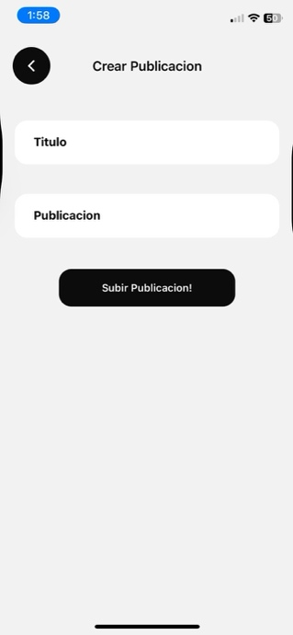
2. Lista de publicaciones
   * Propósito: Visualizar publicación creadas por los usuarios
   * Detalles: Cada publicación incluye un título, contenido (opcional) y nombre del autor (en caso del admin no tiene nombre)
   * A screenshot of a phone

     Description automatically generated

**Navegación**

* La aplicación contiene una barra de navegación en la parte inferior para acceder rápidamente a:
  + Inicio
  + Información
  + Perfil

**Contacto y soporte**

Si necesita ayuda adicional, puede ponerse en contacto con nuestro equipo de soporte a través del correo: soporte@deaapp.com

Gracias por utilizar DEA App y contribuir a salvar vidas en emergencias.

1. Conclusiones

El desarrollo de la DEA App representa una solución integral para mejorar la respuesta en emergencias cardiovasculares, permitiendo a los usuarios localizar puntos DEA de manera rápida y eficiente. A través de una interfaz intuitiva y funcionalidades clave, la aplicación promueve la seguridad y el acceso a herramientas críticas para salvar vidas. La documentación exhaustiva, junto con el plan de mantención, garantiza la sostenibilidad del proyecto y su capacidad de adaptarse a futuros desafíos tecnológicos. Este trabajo destaca la importancia de la tecnología como un aliado en la atención de emergencias, marcando un precedente para futuros desarrollos en el ámbito de la salud y la seguridad.